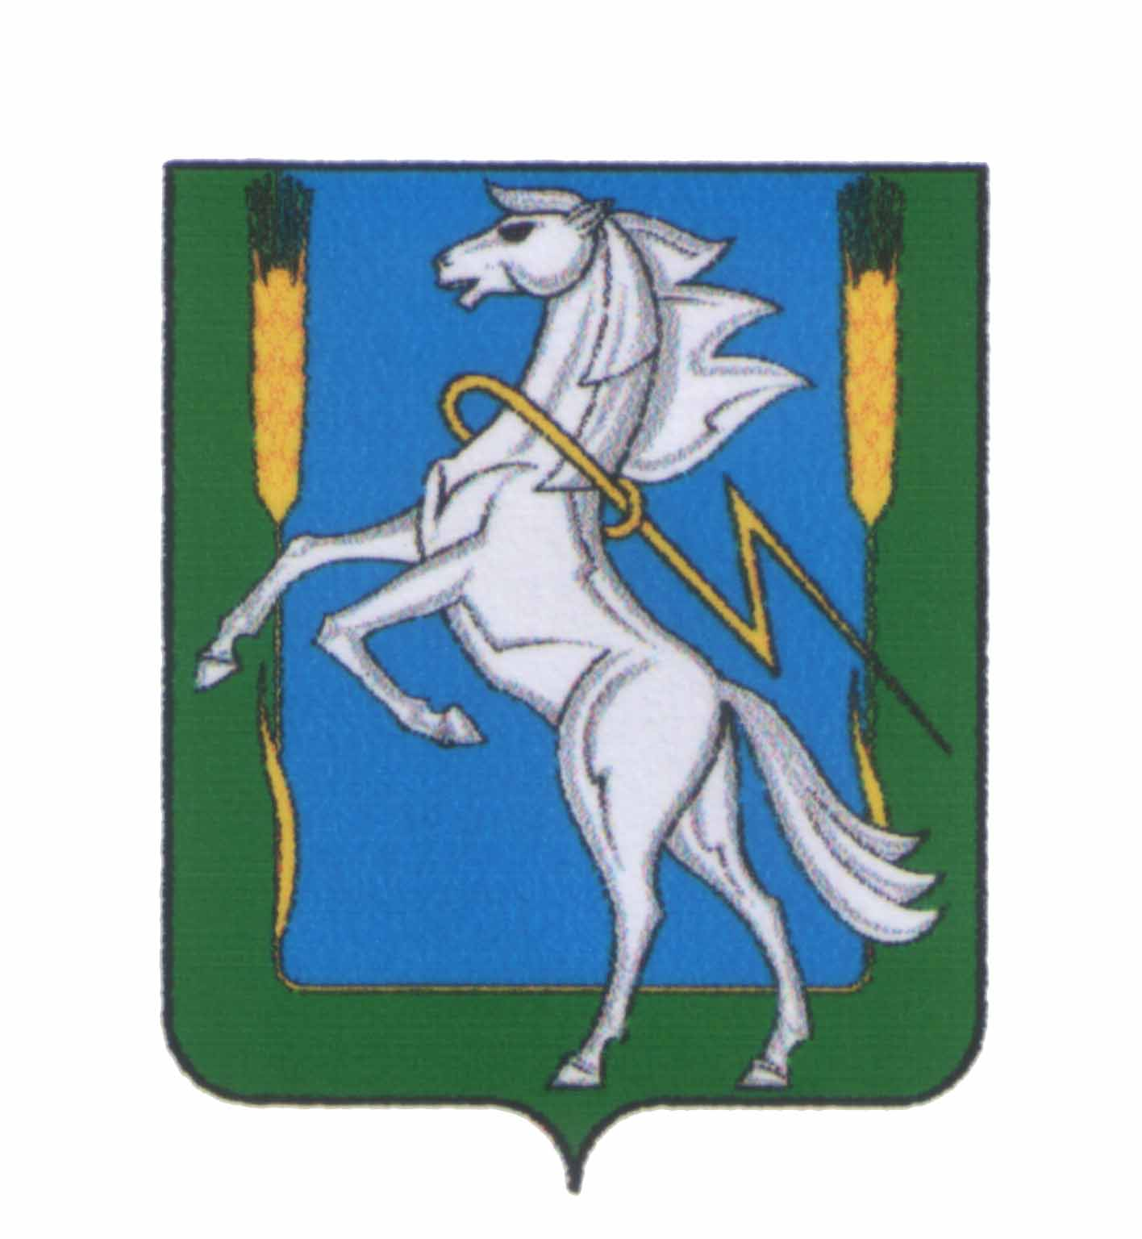

**АДМИНИСТРАЦИЯ МИРНЕНСКОГО СЕЛЬСКОГО ПОСЕЛЕНИЯ**

**СОСНОВСКОГО РАЙОНА ЧЕЛЯБИНСКОЙ ОБЛАСТИ**

# ПОСТАНОВЛЕНИЕ

« 30» октября 2018г. № 120

пос. Мирный

|  |
| --- |
| **Об утверждении Положения о порядке, размере**  **и условиях предоставления компенсации части платы, взимаемой с родителей (законных представителей)**  **за присмотр и уход за детьми в муниципальных образовательных организациях, реализующих основную общеобразовательную программу дошкольного образования, из малообеспеченных, неблагополучных семей, а также семей, оказавшихся**  **в трудной жизненной ситуации, создании Комиссии**  по установлению размера и периода выплаты компенсации части платы, взимаемой с родителей (законных представителей) за присмотр и уход за детьми из **малообеспеченных, неблагополучных семей, а также семей, оказавшихся в трудной жизненной ситуации,** в муниципальных образовательных организациях, реализующих основную общеобразовательную программу дошкольного образования |

В целях реализации Государственной программы Челябинской области «Поддержка и развитие дошкольного образования в Челябинской области» на 2014 год, принятой Постановлением правительства Челябинской области от 22.10.2013 года №341-П, муниципальной районной программы «Поддержка и развитие дошкольного образования в Сосновском муниципальном районе» на 2014 год, утвержденной Решением Собрания депутатов Сосновского муниципального района от 19.02.2014г. №736, привлечения в муниципальные образовательные организации, реализующие основную общеобразовательную программу дошкольного образования, детей из малообеспеченных, неблагополучных семей, а также семей, оказавшихся в трудной жизненной ситуации,

**ПОСТАНОВЛЯЮ:**

1. Утвердить Положение о порядке, размере и условиях предоставления компенсации части платы, взимаемой с родителей (законных представителей) за присмотр и уход в муниципальных образовательных организациях, реализующих основную общеобразовательную программу дошкольного образования, за детьми из **малообеспеченных, неблагополучных семей, а также семей, оказавшихся в трудной жизненной ситуации (Приложение №1)**

**2. С**оздать Комиссию по установлению размера и периода выплаты компенсации части платы, взимаемой с родителей (законных представителей) за присмотр и уход в муниципальных образовательных организациях, реализующих основную общеобразовательную программу дошкольного образования, за детьми из **малообеспеченных, неблагополучных семей, а также семей, оказавшихся в трудной жизненной ситуации (далее - Комиссия), утвердить состав Комиссии (Приложение №2).**

3. Действие настоящего Постановления распространяется на муниципальные образовательные организации, подведомственные управлению образования администрации Сосновского муниципального района.

4. Опубликовать настоящее Постановление на официальном сайте Мирненского сельского поселения в сети Интернет и обнародовать на информационных стендах на территории Мирненского сельского поселения.

5. Организацию выполнения настоящего Постановления оставляю за собой

И.О.Главы Мирненского

сельского поселения А.С.Ветров

Приложение

к Постановлению администрации Сосновского муниципального района

от «20»03.2014 г.

№1556

**Приложение №1**

**к постановлению Администрации**

**Мирненского сельского поселения**

**от «30» октября 2018г. № 120**

**Положение**

**о порядке, размере и условиях предоставления компенсации части платы, взимаемой с родителей (законных представителей) за присмотр и уход**

**в муниципальных образовательных организациях, реализующих основную общеобразовательную программу дошкольного образования, за детьми**

**из малообеспеченных, неблагополучных семей, а также семей,**

**оказавшихся в трудной жизненной ситуации**

1. Настоящее Положение определяет порядок предоставления компенсации части родительской платы, взимаемой с родителей (законных представителей) за присмотр и уход, в муниципальных образовательных организациях, **реализующих основную общеобразовательную программу** дошкольного образования, за детьми из малообеспеченных, неблагополучных семей, а также семей, оказавшихся в трудной жизненной ситуации, за счет и в пределах средств, предусмотренных и выделенных на эти цели из бюджета муниципального района (далее — компенсация).

2. Компенсация предоставляется на основании решения Комиссии по установлению размера и периода выплаты компенсации части платы, взимаемой с родителей (законных представителей) за присмотр и уход в муниципальных образовательных организациях, реализующих основную общеобразовательную программу дошкольного образования, за детьми из **малообеспеченных, неблагополучных семей, а также семей, оказавшихся в трудной жизненной ситуации**, создаваемой в сельском поселении (далее — Комиссия), по результатам рассмотрения предоставленных документов на каждого ребенка.

3. Комиссия определяет право семьи на компенсацию, устанавливает срок действия компенсации, определяет размер компенсации, уведомляет семьи о назначении или отказе в компенсации.

4. Компенсация устанавливается от среднего размера платы, взимаемой с родителей (законных представителей) за присмотр и уход в муниципальных образовательных организациях, реализующих основную общеобразовательную программу дошкольного образования, за детьми, в соответствии с п. 4 Постановления Правительства Челябинской области от 02.10.2013 года №324-П «Об установлении среднего размера платы, взимаемой с родителей (законных представителей) за присмотр и уход за детьми в государственных и муниципальных образовательных организациях, реализующих образовательную программу дошкольного образования, расположенных на территории Челябинской области», в размере:

80% на первого ребенка по рождению в семье;

50% на второго ребенка по рождению в семье;

30% на третьих и последующих детей по рождению в семье.

5. Для получения компенсации за счет средств бюджета муниципального района родителям (законным представителям) необходимо обратиться в муниципальную образовательную организацию и представить следующие документы:

- заявление в письменной форме от одного из родителей (законных представителей) на имя председателя Комиссии;

- справка о составе семьи;

- справка о статусе семьи как малообеспеченной.

6. Муниципальные образовательные организации:

- информируют население о праве малообеспеченных, **неблагополучных семей, а также семей, оказавшихся в трудной жизненной ситуации,** на получение компенсации и порядке оформления соответствующих документов;

- формируют пакет документов на каждого ребенка для получения компенсации за счет средств бюджета муниципального района и представляют на рассмотрение Комиссии;

- формируют реестр детей из малообеспеченных, **неблагополучных семей, а также семей, оказавшихся в трудной жизненной ситуации,** для получения компенсации за счет средств бюджета муниципального района и представляют в управление образования администрации Сосновского муниципального района;

- расходуют средства бюджета муниципального района для предоставления компенсации и предоставляют отчетность в установленном порядке.

7. Управление образования администрации Сосновского муниципального района:

- формирует сводный реестр муниципальных образовательных организаций, предоставивших места детям из **малообеспеченных, неблагополучных семей, а также семей, оказавшихся в трудной жизненной ситуации**;

- предоставляет сводный реестр муниципальных образовательных организаций в финансовый отдел администрации Сосновского муниципального района для финансирования расходов на предоставление компенсации.

8. Управление социальной защиты населения администрации Сосновского муниципального района

- выдает справки о статусе семьи как **малообеспеченной**

9. Ответственность за несоблюдение настоящего Положения и нецелевое использование средств бюджета муниципального района несет руководитель и главный бухгалтер образовательной организации.

И.О. Главы Мирненского сельского поселения А.С. Ветров

**Приложение №2**

**к постановлению Администрации**

**Мирненского сельского поселения**

**от «30» октября 2018г. № 120**

Состав Комиссии

по установлению размера и периода выплаты компенсации части платы, взимаемой с родителей (законных представителей) за присмотр и уход

в муниципальных образовательных организациях, реализующих основную общеобразовательную программу дошкольного образования,

за детьми из **малообеспеченных, неблагополучных семей,**

**а также семей, оказавшихся в трудной жизненной ситуации**

**Председатель Комиссии:**

**И.О Главы**

**Мирненского сельского поселения А.С. Ветров**

**Заместитель Председателя Комиссии:**

**Заведующая МДОУ**

**Детский сад № 12 п. Мирный Н.Д. Окрачкова**

**Секретарь Комиссии:**

**Специалист**

**Мирненского сельского поселения О.С.Гузь**

**Члены Комиссии:**

Врач ОВП

Мирненской амбулатории Т.В.Кузнецова

**Специалист**

**Мирненского сельского поселения И.В.Камалова**